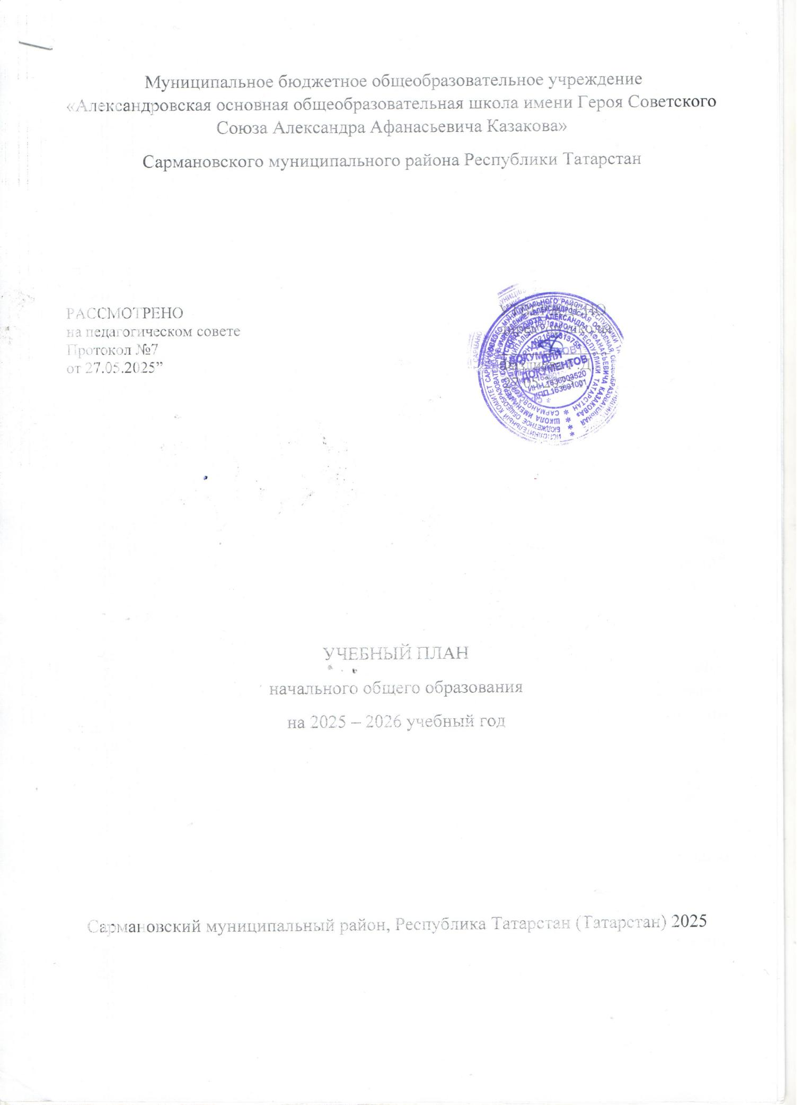

ПОЯСНИТЕЛЬНАЯ ЗАПИСКА

Учебный план начального общего образования Муниципального бюджетного общеобразовательного учреждения «Александровская основная общеобразовательная школа имени Героя Советского Союза Александра Афанасьевича Казакова» Сармановского муниципального района Республики Татарстан (далее - учебный план) для 1-4 классов, реализующих основную образовательную программу начального общего образования, соответствующую ФГОС НОО (приказ Министерства просвещения Российской Федерации от 31.05.2021 № 286 «Об утверждении федерального государственного образовательного стандарта начального общего образования»), фиксирует общий объём нагрузки, максимальный объём аудиторной нагрузки обучающихся, состав и структуру предметных областей, распределяет учебное время, отводимое на их освоение по классам и учебным предметам.
Учебный план является частью образовательной программы Муниципального бюджетного общеобразовательного учреждения «Александровская основная общеобразовательная школа имени Героя Советского Союза Александра Афанасьевича Казакова» Сармановского муниципального района Республики Татарстан, разработанной в соответствии с ФГОС начального общего образования, с учетом Федеральной образовательной программой начального общего образования, и обеспечивает выполнение санитарно-эпидемиологических требований СП 2.4.3648-20 и гигиенических нормативов и требований СанПиН 1.2.3685-21.
Учебный год в Муниципальное бюджетное общеобразовательное учреждени «Александровская основная общеобразовательная школа имени Героя Советского Союза Александра Афанасьевича Казакова» Сармановского муниципального района Республики Татарстан начинается 01.09.2025 и заканчивается 25.05.2026.
Продолжительность учебного года в 1 классе - 33 учебные недели во 2-4 классах – 34 учебных недели.
Максимальный объем аудиторной нагрузки обучающихся в неделю составляет в 1 классе - 20 часов, во 2 – 4 классах – 26 часов .
Образовательная недельная нагрузка распределяется равномерно в течение учебной недели, при этом объем максимально допустимой нагрузки в течение дня составляет:
- для обучающихся 1-х классов - не превышает 4 уроков и один раз в неделю -5 уроков.
- для обучающихся 2-4 классов - не более 5 уроков.
Распределение учебной нагрузки в течение недели строится таким образом, чтобы наибольший ее объем приходился на вторник и (или) среду. На эти дни в расписание уроков включаются предметы, соответствующие наивысшему баллу по шкале трудности либо со средним баллом и наименьшим баллом по шкале трудности, но в большем количестве, чем в остальные дни недели.
Изложение нового материала, контрольные работы проводятся на 2 - 4-х уроках в середине учебной недели. Продолжительность урока (академический час) составляет 45 минут, за исключением 1 класса.
Обучение в 1-м классе осуществляется с соблюдением следующих дополнительных требований:
- учебные занятия проводятся по 5-дневной учебной неделе и только в первую смену;
- использование «ступенчатого» режима обучения в первом полугодии (в сентябре, октябре - по 3 урока в день по 35 минут каждый, в ноябре-декабре - по 4 урока по 35 минут каждый; январь - май - по 4 урока по 45 минут каждый).
- Продолжительность выполнения домашних заданий составляет во 2-3 классах - 1,5 ч., в 4 классах - 2 ч.
С целью профилактики переутомления в календарном учебном графике предусматривается чередование периодов учебного времени, сессий и каникул. Продолжительность каникул в течение учебного года составляет не менее 30 календарных дней, летом — не менее 8 недель. Для первоклассников предусмотрены дополнительные недельные каникулы в середине третьей четверти.
Учебные занятия для учащихся 2-4 классов проводятся по 6-и дневной учебной неделе.
Учебный план состоит из двух частей — обязательной части и части, формируемой участниками образовательных отношений. Обязательная часть учебного плана определяет состав учебных предметов обязательных предметных областей.
Часть учебного плана, формируемая участниками образовательных отношений, обеспечивает реализацию индивидуальных потребностей обучающихся. Время, отводимое на данную часть учебного плана внутри максимально допустимой недельной нагрузки обучающихся, может быть использовано: на проведение учебных занятий, обеспечивающих различные интересы обучающихся
В МБОУ «Александровская основная общеобразовательная школа им. Героя Советского Союза А.А. Казакова» Сармановского муниципального района Республики Татарстан языком обучения является русский язык.
По заявлению родителей (законных представителей) несовершеннолетних обучающихся осуществляется изучение родного языка и родной литературы из числа языков народов РФ, государственных языков республик РФ.
При изучении предметной области «Основы религиозных культур и светской этики» выбор одного из учебных модулей осуществляются по заявлению родителей (законных представителей) несовершеннолетних обучающихся.
При изучении предметов родной (татарский) язык, родная (татарская) литература, государственный (татарский) язык Республики Татарстан осуществляется деление учащихся на подгруппы.
Промежуточная аттестация – процедура, проводимая с целью оценки качества освоения обучающимися части содержания или всего объема учебной дисциплины за учебный год.
Промежуточная аттестация обучающихся осуществляется в соответствии с календарным учебным графиком.
Все предметы обязательной части учебного плана оцениваются по четвертям. Предметы из части, формируемой участниками образовательных отношений, являются отметочными.
Промежуточная аттестация за 2 недели до окончания учебы. Формы и порядок проведения промежуточной аттестации определяются «Положением о формах, периодичности и порядке
текущего контроля успеваемости и промежуточной аттестации обучающихся МБОУ «Александровская основная общеобразовательная школа им. Героя Советского Союза А.А.Казакова» Сармановского муниципального района Республики Татарстан.
Оценивание младших школьников в течение первого года обучения осуществляются в форме словесных качественных оценок на критериальной основе, в форме письменных заключений учителя, по итогам проверки самостоятельных работ.
Освоение основных образовательных программ начального общего образования завершается итоговой аттестацией. Нормативный срок освоения ООП НОО составляет 4 года.
УЧЕБНЫЙ ПЛАН

Предметная область | Учебный предмет/курс | Количество часов в неделю
Предметная область | Учебный предмет/курс | 1 | 2 | 3 | 4
Обязательная часть
Русский язык и литературное чтение | Русский язык | 5 | 5 | 5 | 5
Русский язык и литературное чтение | Литературное чтение | 3 | 3 | 3 | 3
Родной язык и литературное чтение на родном языке | Родной (татарский) язык | 1 | 2 | 2 | 2
Родной язык и литературное чтение на родном языке | Литературное чтение на родном (татарском)языке | 1 | 1 | 1 | 1
Родной язык и литературное чтение на родном языке | Государственный (татарский) язык Республики Татарстан | 2 | 3 | 3 | 3
Иностранный язык | Иностранный (английский) язык | 0 | 2 | 2 | 2
Математика и информатика | Математика | 4 | 4 | 4 | 4
Обществознание | Окружающий мир | 2 | 2 | 2 | 2
Основы религиозных культур и светской этики | Основы религиозных культур и светской этики | 0 | 0 | 0 | 1
Искусство | Изобразительное искусство | 0,5 | 1 | 1 | 1
Искусство | Музыка | 0,5 | 1 | 1 | 1
Технология | Труд (технология) | 1 | 1 | 1 | 1
Физическая культура | Физическая культура | 2 | 2 | 2 | 2
Итого |  | 20 | 24 | 24 | 25
Часть, формируемая участниками образовательных отношений
Наименование учебного курса
Литературное чтение на родном (татарском)языке |  | 0 | 0 | 0 | 1
Государственный язык Республики Татарстан |  | 0 | 0 | 0 | 1
Математика |  | 0 | 1 | 1 | 0
Русский язык |  | 0 | 1 | 0 | 0
Литературное чтение |  | 0 | 0 | 1 | 0
Итого |  | 0 | 2 | 2 | 1
ИТОГО недельная нагрузка |  | 20 | 26 | 26 | 26
Количество учебных недель |  | 33 | 34 | 34 | 34
Всего часов в год |  | 620 | 884 | 884 | 884

ПРОМЕЖУТОЧНАЯ АТТЕСТАЦИЯ

Промежуточная аттестация проводится по итогам изучения учебных предметов за учебный год в соответствии с локальным актом «Положение о формах, периодичности, порядке текущего контроля успеваемости и промежуточной аттестации обучающихся». Промежуточная аттестация проводится в конце учебного года. Сроки проведения промежуточной аттестации утверждаются приказом директора школы не позднее 3-х недель до окончания учебного года.

В первых классах проводится комплексная диагностическая работа с целью выявления уровня сформированности метапредметных результатов. Используется безотметочная, уровневая шкала оценивания (критический, низкий, средний, высокий уровни). Комплексная интегрированная работа (включает задания по русскому языку, литературному чтению, математике, окружающему миру).

Промежуточная аттестация в 2-4 классах по 3 предметам проводится в сроки с 11 по 16 мая 2026 года. Формы промежуточной аттестации представлены в таблице:

Формы
проведения промежуточной аттестации по учебным дисциплинам
Предмет | 1 | 2 | 3 | 4
Начальный уровень образования
Русский язык | КДР/ГО | Д/ГО | Д/ГО | Д/ГО
Литературное чтение | Т/ГО | Т/ГО | Т/ГО | Т/ГО
Математика | КДР/ГО | КР/ГО | КР/ГО | КР/ГО
Окружающий мир | КДР/ГО | ПР/ГО | ПР/ГО | ПР/ГО
Родной (татарский) язык | КДР/ГО | Д/ГО | Д/ГО | Д/ГО
Родная (татарская) литература | Т/ГО | Т/ГО | Т/ГО | Т/ГО
Иностранный (английский) язык | - | Т/ГО | Т/ГО | Т/ГО
Основы религиозных культур и светской этики | - | - | - | ГО
Музыка | - | Т/ГО | Т/ГО | Т/ГО
Изобразительное искусство | - | Т/ГО | Т/ГО | Т/ГО
Труд (технология) | - | Т/ГО | Т/ГО | Т/ГО
Физическая культура | - | Т/ГО | Т/ГО | Т/ГО

Условные обозначения:
- Д - диктант с грамматическим заданием
- КР - контрольная работа
- ПР - практическая работа
- Т - тестирование (содержит вопросы с кратким, развернутым ответом)
- ГО - годовая отметка
-КДР – контрольно-диагностическая работа

